**Приложение № 2 към чл. 6** от *Наредбата за условията и реда за извършване на оценка на въздействието върху околната среда*

ДО

Г-ЖА ХРИСТИНА ГЕНОВА

ДИРЕКТОР НА РИОСВ-ВАРНА

**ИСКАНЕ**

**за преценяване на необходимостта от извършване на оценка на въздействието върху околната среда (ОВОС)**

„ПЕТ МАРКЕТ“ ООД,

УВАЖАЕМА ГОСПОЖО ДИРЕКТОР,

Моля да ми бъде издадено решение за преценяване на необходимостта от извършване на ОВОС за инвестиционно предложение „Изграждане на 5 бр. жилищни сгради и сграда с ресторант и стаи за настаняване ".

Прилагам:

1. Информацията по приложение № 2 към чл. 6 от Наредбата за условията и реда за извършване на оценка на въздействието върху околната среда - един екземпляр на хартиен носител и един екземпляр на електронен носител.

2. Информация за датата и начина на заплащане на дължимата такса по Тарифата.

o Желая решението да бъде издадено в електронна форма и изпратено на посочения адрес на електронна поща.

o Желая да получавам електронна кореспонденция във връзка с предоставяната услуга на посочения от мен адрес на електронна поща.

o Желая решението да бъде получено чрез лицензиран пощенски оператор.

Уведомител: …………………...……….

**Информация за преценяване необходимостта от ОВОС**

**І. Информация за контакт с възложителя:**

Име, постоянен адрес, търговско наименование и седалище, пълен пощенски адрес, телефон, факс и e-mail, лице за контакти.

**Възложител на инвестиционното предложение:**

„ПЕТ МАРКЕТ“ ООД, ГР. ВАРНА

ЕИК: 202207801

бул. “Цар Освободител” №255, гр. Варна, общ. Варна, управител Лъчезар Радев и Георги Демиров

Лице за контакти: Миглена Русева – моб. телефон 0885070771

Гр. Варна, ул. „Г.С. Раковски“ 61

**ІІ. Резюме на инвестиционното предложението**

**1. Характеристики на инвестиционното предложение:**

Инвестиционното предложение предвижда изграждане на 5 бр. жилищни сгради и сграда с ресторант и стаи за настаняване. Към всяка от жилищните сгради ще има паркоместа.

За територията има одобрен ПУП-ПЗ.

Общият брой жители ще е 20души в жилищните сгради, а в ресторанта 10 души настанени в 10 двойни стаи. Общ брой обитатели и обслужващ персонал – 40 човека.

Пречиствателната станция ще е система за пречистване на отпадъчни води на GRAF с активна утайка, тип "Klaro Easy", отговаряща на изискванията на EN 12566-3, като напълно биологична малка пречиствателната станция.

**а) размер, засегната площ, параметри, мащабност, обем, производителност, обхват, оформление на инвестиционното предложение в неговата цялост;**

* Собственик на №86088.12.36 и 86088.12.70, област Варна, община Долни чифлик, с. Юнец е „ПЕТ МАРКЕТ“ ООД, съгласно нотариален акт.
* Площта на имотите е 6,437 дка.
* Достъпът до имота ще се осъществява по асфалтиран път и съществуващ черен път.
* За имотите има одобрен ПУП-ПЗ със Заповед № РД-312/24.01.2019 г. Одобреният на ПУП-ПЗ предвижда изграждане на жилищно стоителство, магазин, ресторант – бистро, присъединяване на обектите към електроразпределителната и водопроводната мрежи за района. Определената зона е „За жилищно строителство и обществено обслужване“.
* Становище изх. № ПУПРПК-588/20.02.2017 г. на „Електроразпределение Север“ АД („ЕНЕРГО-ПРО Мрежи“ АД): Района има изградена електроразпределителна мрежа, за осигуряване на присъединяването на обектите, следва да се използва съществуващатаелектроизграденост на района и чрез изграждане на нови трафопостове, кабели СрН и НН да се осъществи захранването на съответните подобекти.Съгласно писмо с изх. № 06/31.01.2017 г. на „Водоснабдяване и канализация – Варна“ ООД, във връзка с изработването на ПУП-ПЗ за ПИ 012038, ПИ 012069 и ПИ 012070 по КВС на село Юнец, общ. Долни чифлик е дадено следното становище: Водоснабдяването ще се извърши след проектиране и изграждане на уличен водопровод. Присъединяването на имотите към водопроводната мрежа ще се извърши след изграждане на уличен водопровод за имотите..
* След пречистване битовите отпадъчните ще се предават за заустване в ПСОВ.

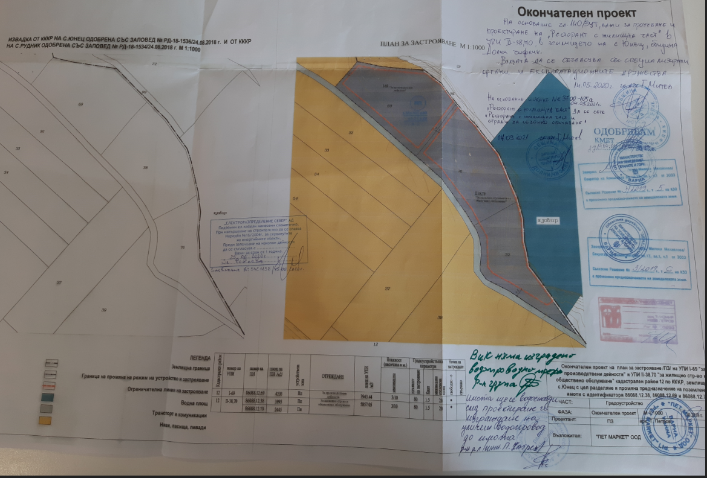

**б) взаимовръзка и кумулиране с други съществуващи и/или одобрени инвестиционни предложения**

Съгласно одобрения ПУП-ПЗ, имотите находящи се в УПИ П-38,70, кв. 12 са за „За жилищно строителство и обществено обслужване“.

В тези зона се допуска:

Плътност: до 80%;

КИНТ – 1,5;

Озеленяване: мин. 20 % - 1/3 дървесна растителност;

Начин на застрояване: (е) свободностояща.

Няма данни за процедирани инвестиционни намерения и извършени ОВОС по реда на чл. 92 от Закона за опазване на околната среда в района на настоящото инвестиционно намерение.

**в) използване на природни ресурси по време на строителството и експлоатацията на земните недра, почвите, водите и на биологичното разнообразие;**

По време на строителните дейности ще се използват вода, горива, дървен материал, инертни материали за бетон – чакъл и пясък и строителни материали, получени при преработка или използване на природните ресурси.

По време на експлоатацията ще се използват вода и електроенергия.

**г) генериране на отпадъци - видове, количества и начин на третиране, и отпадъчни води;**

През ***строителния период*** ще се формират строителни отпадъци, които ще се извозват на определено от община Варна място след подписан договор с лицензирана за това фирма съгласно изготвен проект по част ПУСО. Същите ще представляват инертни материали, вар, бетон и други строителни отпадъци в количества, които на този етап не могат да се преценят. Третиране на този вид отпадък няма да има.

Очакваните отпадъци от битов характер ще се формират от строителите на обекта и ще се събират в полиетиленови чували, след което ще се изхвърлят в определените за това места - в контейнери.

По време на ***експлоатацията*** на обекта ще се формират битови отпадъци. Отпадъците ще се събират разделно. Оползотворимите отпадъци като хартия, оползотворимите пластмаси и др. ще се събират временно и ще се предават на фирми за рециклиране. Останалите битови отпадъци след събирането им в контейнери ще се извозват от фирмата извършваща сметосъбирането към община Варна до депото за битови отпадъци.

От дейността на обекта ще се формират единствено битово-фекални отпадъчни води. Същите ще бъдат събирани във водоплътни черпателни шахти, съгласно становище на БДЧР, и предавани за заустване в ПСОВ.

**д) замърсяване и вредно въздействие; дискомфорт на околната среда;**

Елементи на екологосъобразно функциониране и недопускане на замърсяване и дискомфорт на околната среда са:

- ПОЧВА - При строителството и експлоатацията на обекта няма да се генерират вредни вещества, които да се отделят в почвата.

- ЗЕМНИ НЕДРА: Реализацията на инвестиционното намерение няма да доведе до промяна на геоложката основа с произтичащи от това последици.

- ВЪЗДУХ - При строителството и експлоатацията на обекта няма да се генерират вредни вещества, които да се отделят в атмосферата.

- ШУМ – Не се предвижда надвишаване на нормите, предвидени в съответните нормативни документи.

- ОТПАДЪЦИ - При експлоатацията на обекта ще се генерират основно битови отпадъци.

При експлоатацията не се очаква отрицателни въздействия върху околната среда, но независимо от това се предвиждат следните мерки:

* Строителните дейности ще се извършват само през деня;
* Превозните средства, които ще се използват по време на строителството ще се движат с ограничена скорост, за да не са заплаха;
* Образуваните строителни отпадъци ще се съхраняват на площадката до тяхното извозване;
* Стриктно ще се спазват правилата за противопожарна безопасност.
* Недопускане на разливи на горива и смазочни материали от строителните машини.

**е) риск от големи аварии и/или бедствия, които са свързани с инвестиционното предложение;**

Възложителят не предвиждат инциденти по време на строителните дейности и по време на експлоатацията. В периода на строително-монтажните дейности и по време на експлоатацията въложителят ще прилага правила за безопасна работа и превенция на аварийните ситуации.

По време на експлоатацията на обекта е възможно да възникнат три основни вида аварии:

* аварии, причинени от природни бедствия (гръмотевични бури, смерчове, урагани, щорм, обледявания);
* промишлени аварии - пожар;
* аварии причинени от човешка грешка, саботаж или терористичен акт (взривове, пожари, и др.).

**ж) рисковете за човешкото здраве поради неблагоприятно въздействие върху факторите на жизнената среда по смисъла на § 1, т. 12 от допълнителните разпоредби на Закона за здравето.**

Реализацията на ИП няма да доведе до негативни промени по-отношение на:

* води, предназначени за питейно-битови нужди;
* води, предназначени за къпане;
* минерални води, предназначени за пиене или за използване за профилактични, лечебни или за хигиенни нужди;
* шум и вибрации в жилищни, обществени сгради и урбанизирани територии;
* йонизиращи лъчения в жилищните, производствените и обществените сгради;
* нейонизиращи лъчения в жилищните, производствените, обществените сгради и урбанизираните територии;
* химични фактори и биологични агенти в обектите с обществено предназначение;
* курортни ресурси;
* въздух.

В етапа на строителството могат да се идентифицират евентуални вредности отнасящи се в по-голяма степен за строителните работници на площадката, отколкото за живущите в близост. Характерните за всяко строителство изкопни работи в конкретния случай няма да се извършват. Работещите ще използват лични предпазни средства и дейностите по строителство не биха имали негативно влияние върху дихателните функции. Трябва да се има предвид, че строителните дейности ще се извършват на открито и не се предвижда да се получи наднормени нива на прахови и емисии от изгорели газове (ще се разнасят в атмосферата).

Строително-монтажните дейности са свързани и с известно шумово замърсяване, но по интензитет и времетраене не се очаква надвишаване на нормите за производствен шум. Те ще са само по време на строителството и с ограничен обхват.

Описаните евентуално рискови фактори за здравето се отнаст за работещите по време на изпълнението на строителните дейности на площадката, а не за околно живеещите.

Извършването на строителите дейности ще става само в рамките на работното време, извън активния летен сезон. При така разглежданите интензивност и продължителност на действие на тези фактори може да се заключи, че няма да има негативно въздействие върху здравето на хората.

В процеса на експлоатация на обекта не се предвижда да се оформят съществени професионални вредности. Реализацията на проекта няма да доведе до поява на определени болести.

Във връзка с това може да се заключи, че разглежданата дейност няма да доведе до засягане на здравето и до промяна на условията на живот на хората.

По време на строителството при спазване на правилата за безопасност на труда ще доведе до свеждане до минимум риска от злополуки.

**2. Местоположение на площадката, включително необходима площ за временни дейности по време на строителството.**

Теренът, на който се предвижда да се реализира инвестиционното предложение е част от землището на с. Юнец, общ. Долни чифлик:

* Поземлен имот 86088.12.38, област Варна, община Долни чифлик, с. Юнец, м. КАЙРЯКА, вид собств. Частна обществени организации, вид територия Урбанизирана, НТП Ниско застрояване (до 10 m), площ 3992 кв. м, стар номер 012038,
* Поземлен имот 86088.12.70, област Варна, община Долни чифлик, с. Юнец, м. КАЙРЯКА, вид собств. Частна обществени организации, вид територия Урбанизирана, НТП Ниско застрояване (до 10 m), площ 2445 кв. м, стар номер 012070,

Имотът е собственост на възложителя съгласно нотариални актове.

Теренът се намира в район, който е с добри възможности за строителство.

Всички дейности по време на строителството ще се осъществяват единствено и само в границите на описаната територия. Материалите ще бъдат разположени на временна площадка.

Ще е необходима площ (около 200 м2) в рамките на терена за временна строителна база. Не се налага ползването на допълнителни площи от съседни имоти за дейности по време на строителството.

Всички сгради са разположени вписвайки се изцяло в линиите на застрояване посочени във визата за проектиране. Поради спецификата на терена сградите са разположени в източната част на имота, а в западната са предвидени места за паркиране повече от минимално изискуемите за обекта. Достъпа до имота също е от запад. Входът на къщите за сезонно обитване е от запад, а централния вход за ресторанта е от юг.

**3. Описание на основните процеси (по проспектни данни), капацитет, включително на съоръженията, в които се очаква да са налични опасни вещества от приложение № 3 към ЗООС.**

Плановото решение на жилищните сгради за сезонно обитаване е продиктувано от начинът на ползването им, като за целта всяка от къщите е предвидена за безпроблемно обитаване от две семейства. Всяка сграда се състои от два самостоятелни входа, две бани с тоалетни, две стаи и две тераси, които са с гледка към язовира, който е разположен източно от имота, където са ситуирани сградите.

Всички жилищни сгради за сезонно обитаване ще бъдат изпълнени с метална конструкция и стоманобетонни основи. Ресторанта ще бъде изпълнен също с метална конструкция, а основите му ще бъдат стоманобетонни, както и стаите предвидени за настаняване на първо ниво.

Покривите на всички сгради ще бъдат изпълнени с термопанел тип „Сандвич“.

Фасадните плоскости се третират с фасадна мазилка в цвят по избор на възложителя съгласуван с проектанта. Външната дограма се предвижда РУС със стъклопакет по размери от място, а вътрешната - дървена.

Всички сгради ще бъдат топлоизолирана съгласно нормативните изисквания на Наредба №7 от 2004 г. за Енергийна ефективност на сгради. Застроената площ (ЗП) на всяка от жилищните сгради за сезонно обитаване съгласно §5 от ЗУТ е 80 кв. м, равна на разгънатата застроена площ.

Разгънатата застроена площ на ресторанта със стаи за настаняване е около 1200 квадратни метра.

Паркиране - Съгласно Наредба № 2 за планиране и проектиране на комуникационно-транспортни системи на урбанизираните територии;

|  |  |
| --- | --- |
| **Вид обект** | **Брой места за паркиране** |
| Жилищна сграда | 1 бр. на жилище |
| Обекти за обслужващи дейности /магазин/ | 1 бр. на 80-100 м2 РЗП |
| Данни за ресторанта - 10 двойни стаи  Зала за хранене - 250 кв.м  Открита тераса 250 кв.м  Данни за жилищните сгради за сезонно обитване - 5 бр. /10 двойни стаи/ | 25 паркоместа |
| Осгиурени места за паркиране на автомобиоли в рамките на имота - 38 броя | |

ГРАДОУСТРОЙСТВЕНИ ПОКАЗАТЕЛИ ПО ПУП:

плътност на застрояване : 80%

коефициент на интензивност : 1,5

коефициент на озеленяване : етажност/височина – 20%

• ГРАДОУСТРОЙСТВЕНИ ПОКАЗАТЕЛИ ПО ПРОЕКТ:

площ на упи: 5857.05 кв.м

плътност на застрояване : 27.20%

коефициент на интензивност : 0.27

коефициент на озеленяване : 40.7%

• ТЕХНИКО - ИКОНОМИЧЕСКИ ПОКАЗАТЕЛИ:

застроена площ на жил. сгради за сез. обитаване : категория на сградата по чл. 137 от зут 400.00 кв.м

разгъната застроена площ : рзп ресторант със стаи за настаняване окол. зп ресторант стаи 400.00 кв.м

за настаняване : паркоместа : 1200.00 кв.

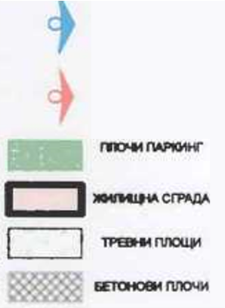

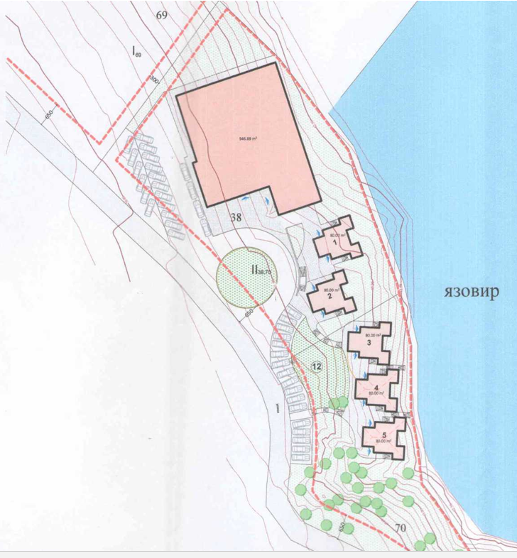

**4. Схема на нова или промяна на съществуваща пътна инфраструктура.**

Територията, в която се планира инвестиционното предложение е обезпечена с транспортен достъп.

До територията се достига по път от републиканската пътна мрежа – Варна – Бургас, след отлбивка към язовир Рудник.

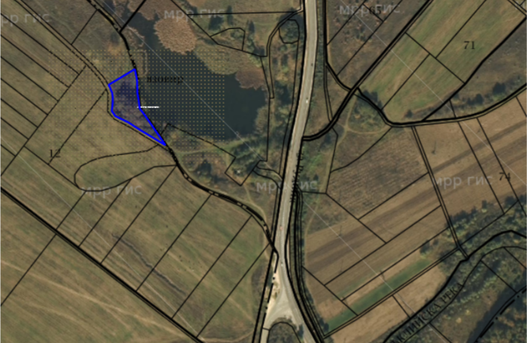

**5. Програма за дейностите, включително за строителство, експлоатация и фазите на закриване, възстановяване и последващо използване.**

На този етап Възложителя планира стартирането на строителните дейности да започне след получаване на всички разрешителни документи от органите, отговорни за одобряването на инвестиционното предложение – община Долни чифлик, РИОСВ – Варна, експлоатационните дружества и т.н.

Очаква се строителните дейности да бъдат извършени за 6 до 12 месеца.

В бъдеще не съществува идея да бъде прекратена експлоатацията на обекта.

Дейностите за реализацията на настоящото инвестиционно предложение включват проектиране и строителни дейности.

ИП ще се извърши на база одобрен план за безопасност и здраве, включващ и мерки за опазване на околната среда.

**6. Предлагани методи за строителство.**

Ще се използват класически методи на строителство. Всички строителни дейности ще се извършват в границата на имота. Строителните отпадъци ще се отвеждат до място определено от общината. Прилаганите методи за строителство трябва да гарантират добра организация и висока степен на качество на изпълнението от страна на изпълнителя на проекта за недопускане на отрицателно въздействие върху площадката и прилежащите територии.

При изграждането на обекта ще бъдат спазвани изискванията на Наредба № 2 от 22.03.2004 г. за минималните изисквания за здравословни и безопасни условия на труд при извършване на строителни и монтажни работи.

Строителството ще се осъществи от местни строителни фирми и предприемачи.

**7. Доказване на необходимостта от инвестиционното предложение.**

* документ за собственост на имота.
* положително становище на Експертен съвет по устройство на територията при Община Долни чифлик (съгласно протокол № 13/01.07.2016 г.), за допускане на ПУП-ПЗ за имота.
* местоположението на терена е подходящо за реализиране на ИП;
* характеристиката на предлаганото строителство, дейности и технологии по обем, производителност, мащабност, взаимовръзка и кумулиране с други предложения, ползване на природни ресурси, генерирани отпадъци, замърсяване и нарушения на околната среда, както и риск от инциденти;
* местоположението, в това число чувствителност на средата, съществуващо ползване на земята, относителното наличие на подходящи територии, качеството и регенеративната способност на природните ресурси в района;
* характеристиките на потенциалните въздействия – териториален обхват, засегнато население, същност, големина, комплексност, вероятност, продължителност, честота и обратимост;
* обществения интерес към предложението за стройтелство, дейности и здравеопазване.

Реализирането на ИП ще има положително въздействие от гледна точка на социално-икономическите условия при експлоатацията на обекта и се изразява в разкриване на работни места – осигурява се работна заетост на проектански и строителни фирми и разкриване на постоянни работни места, чрез осигуряване на постоянна работна заетост на обслужващия персонал.

С настоящето инвестиционно предложение ще бъдат реализирани дългосрочни инвестиционни политики на възложителя в областта на туризма.

**8. План, карти и снимки, показващи границите на инвестиционното предложение, даващи информация за физическите, природните и антропогенните характеристики, както и за разположените в близост елементи от Националната екологична мрежа и най-близко разположените обекти, подлежащи на здравна защита, и отстоянията до тях.**

Предметът на инвестиционното предложение е поземлени имоти с идентификатор №86088.1.38 и №86088.1.70, област Варна, община Долни чифлик, с. Юнец, „“Изграждане на пет едноетажни жилищни сгради за сезонно обитаване и ресторант със стаи за настаняване“.

На следващата снимка е показано разположението на площадката на инвестиционното предложение, даваща информация за физическите, природните и антропогенните характеристики на същата.

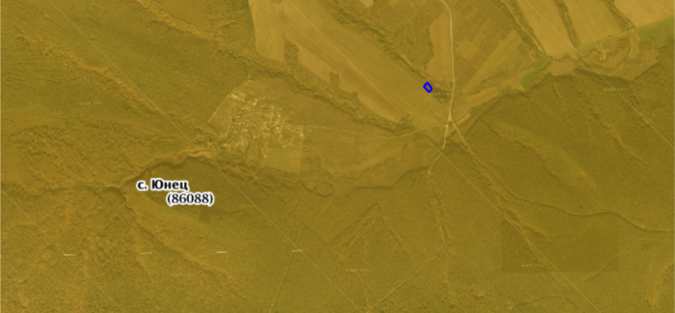

Територията предмет на ИП не засяга защитени територии, Корине места, Рамсарски места, флористично важни места, орнитологични важни места. Територията, на която ще се реализира ИП не попада в защитени зони от мрежата НАТУРА 2000.

Терена предмет на ИП се намира в:

• 33 В60002044 “Камчийска планина”, одобрена със Заповед № РД- 132/10.02.2012 г. (обн. ДВ, бр. 23/2012 г.), изм. и доп. със Заповед № РД- 77/28.01.2013 (ДВ бр. 10/05.02.2013 г.) на министъра на околната среда и водите (ОСВ), за опазване на дивите птици, определена съгласно чл. 6, ал. 1, т. 3 и 4 от ЗБР'.

• 33 В00000133 “Камчийска-Еменска планина”, без заповед за обявяване на министъра на ОСВ, за природните местообитания и дивата флора и фауна, определена съгласно чл. 6, ал. 1, т. 1 и 2 от ЗБР..

**9. Съществуващо земеползване по границите на площадката или трасето на инвестиционното предложение.**

Земеделските територии в община Долни чифлик са 170080 дка, от тях обработваемата зе- мя е 81,9 %, пасищата 9893 дка, горския фонд 285331 ха. Най-голям дял в обработваемата земя имат нивите 129307 дка, ливадите и пасищата 9893 дка и трайни насаждения 15510 дка. Притежателите на земя са сдружени в 2 земеделски кооперации и 4 частни арендатори. Най-голям дял в обработваемата земя в общината имат нивите 86 %, следват ливадите и пасищата 11 % и трайните насаждения 3 %. Обработваемата земя на територията на Община Долни чифлик възлиза на 35 % от общата площ на общината. Този дял е важен показател за значителния поземлен потенциал на Община Долни чифлик за развитието на селското стопанство, особенно в съчетание с благоприятните климатични и почвени условия. В структурата на обработваемата земя най-голям е делът на зърнените култури, които за 2004 г. заемат 83% от обработваемата земя, следвани от техническите култури, зеленчуците и трайните насаждения. Производството на пшеница представлява 38% или 21261 дка от производството на зърнените култури. Тя е основната зърнена култура за изхранване на населението. Произведени са 7196 тона при среден добив 350 кг/ дка. Ечемикът е втората по значение традиционна за общината култура. Тя представлява 12 % или 6908 дка от площите засяти със зърнени култури. Като основната фуражна култура производството на ечемик е в тясна зависимост от броя на животните в общината. Пшеницата и ечемикът присъстват трайно в сеитбооборота, а напоследък са застъпени и нестандартни за общината производства на овес, ръж, тритикале, просо, сорго. Другата основна фуражна култура от значение за продуктивното животновъдство е царевицата. Засетите площи 9383 дка или 17 % от общата обработвана земя. Произведени са 4884,7 тона при среден добив 526 кг/дка. От маслодайните технически култури в общината най-големи площи заема слънчогледа. Засети 9199 дка или 16 % от общата обработвана земя. Отглеждането на етерично –маслени култури е разпространено в районите на с. Голица и Бърдарево с растението лавандула. Една от причините за западане на производството, за изоставя - нето на насажденията е ликвидирането на ментоварните в гр. Долни чифлик. Основна насока е увеличението на площите, изхождайки от благоприятните климатични условия и почвен състав. Всичко това показва добри възможности за земеползване в района.

Територията е урбанизирана. Граничи със земеделски земи.

**10. Чувствителни територии, в т.ч. чувствителни зони, уязвими зони, защитени зони, санитарно-охранителни зони около водоизточниците и съоръженията за питейно-битово водоснабдяване и около водоизточниците на минерални води, използвани за лечебни, профилактични, питейни и хигиенни нужди и др.; Национална екологична мрежа.**

Територията предмет на инвестиционното предложение не попада в границите на чувствителни територии, в т.ч. чувствителни зони, уязвими зони, защитени зони, санитарно-охранителни зони около водоизточниците и съоръженията за питейно-битово водоснабдяване и около водоизточниците на минерални води, използвани за лечебни, профилактични, питейни и хигиенни нужди и др.

Съгласно Регистъра на защитените територии, създаден и поддържан от

Изпълнителната агенция по околна среда, на територията на община Долни чифлик

попадат следните защитени територии:

• Поддържан резерват „Вълчи проход” с местоположение: с. Голица, общ. Долни

• чифлик;

• Резерват „Камчия” с местоположение: с. Близнаци, общ. Аврен, с. Ново Оряхово,

• общ. Долни чифлик, с. Старо Оряхово, общ. Долни чифлик; 4. Поддържан резерват „Киров дол” с местоположение: с. Бърдарево, общ. Долни

• чифлик;

• Защитена местност „Лонгоза”, местоположение: с. Близнаци, общ. Аврен; с. Ново

• Оряхово, общ. Долни чифлик; с. Равна гора, общ. Аврен; с. Старо Оряхово, общ.

• Долни чифлик; с. Шкорпиловци, общ. Долни чифлик;

• Защитена местност „Михов дол”, местоположение: с. Голица, общ. Долни чифлик;

• Природна забележителност „Находище на бял оман”, местоположение: с.

• Детелина, общ. Долни чифлик;

• Защитена местност „Орлов камък”, местоположение: с. Горен чифлик, общ. Долни

• чифлик;

• Защитена местност „Солник”, местоположение: с. Солник, общ. Долни чифлик.

Територията предмет на инвестиционното намерение отстои на достатъчно разстояние от защитените територии.

Може да се направи прогноза, че реализацията на ИП, няма да доведе до отрицателно въздействие върху предмета на опазване, до нарушаване целостта или до увреждане на защитените територии.

Изграждането на ИП няма да доведе до замърсяване с органични и неорганични замърсители.

Територията на ИП отстои попада в 33 В60002044 “Камчийска планина” и ЗЗ • 33 В00000133 “Камчийска-Еменска планина” и не е в противоречие с предмета на опазването им. Реализацията на ИП няма да доведе до значително отрицателно въздействие върху предмета на опазване, до нарушаване целостта или до увреждане на защитените зони.

**11. Други дейности, свързани с инвестиционното предложение (например добив на строителни материали, нов водопровод, добив или пренасяне на енергия, жилищно строителство).**

От обекта няма да бъдат добивани строителни материали. Всички необходими материали ще бъдат закупувани от търговски обекти за строителни материали. Електроснабдяването на обекта е осигурено от съществуващи в района електросъоръжения.

Имотите ще се присъединят към водопроводната мрежа за района.

**12. Необходимост от други разрешителни, свързани с инвестиционното предложение.**

Настоящата информация за преценяване на необходимостта от ОВОС е предназначена за РИОСВ – Варна, съгласно Закона за опазване на околната среда с цел получаване на решение за преценяване на необходимостта от ОВОС.

Всички необходими документи и разрешителни, съгласно изискванията на Закона за устройство на територията.

**III. Местоположение на инвестиционното предложение, което може да окаже отрицателно въздействие върху нестабилните екологични характеристики на географските райони, поради което тези характеристики трябва да се вземат под внимание, и по-конкретно:**

**1. Съществуващо и одобрено земеползване;**

Инвестиционното предложение не влиза в противоречие с настоящото и бъдещото ползване на други земи в района.

Към момента имота предмет на ИП е урбанизирана територия.

Имотът е обезпечен с комуникационен достъп посредством съществуващ път.

**2. Мочурища, крайречни области, речни устия;**

Не попада в такива зони

**3. Крайбрежни зони и морска околна среда;**

Имотът е в близост до язовир на около 15м.

**4. Планински и горски райони;**

Не попада в такива зони

**5. Защитени със закон територии;**

Имотът не попада в защитена територия по смисъла на Закона за защитените територии (ЗЗТ).

**ЗМ „Горска барака“**

Територията е на около 600м от разглежданите имоти.

Обявена със Заповед No.РД-374 от 05.05.1982 г., бр. 39/1982 на министъра на ОС.

Цели на обявяване:

1. Опазване на вековна благуново-горуново-буково семенна гора.

Режим на дейности:

1. Забранява се извеждането на сечи, освен отгледни и санитарни

2. Забранява се паша на домашни животни

3. Забранява се строителството

4. Забранява се разкриването на кариери, провеждането на минно-геоложки и други дейности, с които се изменя както естествения облик на местността

5. Забранява се ловуването

6. Разрешава се територията на обекта да бъде използвана като семенна база

**ПЗ „Бял оман“, отстои на около 4,5км**

Обявена е със Заповед № РД-853 от 10.08.1983 г., с площ 2 ха. Намира се в местността “Маните” в землището на село Детелина, община Долни Чифлик, област Варна. Представлява естествено находище на рядко срещано в северо-източна България лечебно растение – Бял оман, включено в Червената книга на РБългария.

Популацията е в добро състояние и с наличие на естествено възобновяване. В същото находище се срещат и други лечебни видове.Цели на обявяване:

1. Опазване на находище на бял оман

Режим на дейности:

1. Забранява се пашата на домашен добитък

2. Забранява се събирането на лечебни растения

3. Забранява се ловуването

4. Забранява се извеждането на сечи, освен санитарни и отгледни, строителството, прокарването на пътища, разораването и др. Дейности, които биха нарушили естествения облик на района

**6. Засегнати елементи от Националната екологична мрежа**

ИП засяга ВG 0000133 “Камчийска-Еменска планина” и защитена зона за опазване на дивите птици 33 ВG0002044 “Камчийска планина” част от екологична мрежа НАТУРА 2000.

Защитена зона **BG 0002044 “Камчийска планина”** представлява комплекс с различни по характер местообитания, които са характерни както за типични горски видове птици, така и за водолюбиви птици, и птици използващи земеделските земи за хранене и почивка при миграция. Зоната е обявена със Заповед № РД-132 от 10.02.2012 г.на мимистъра на околната среда и водите и допълнена със Заповед № РД-77 от 28 .01. 2013 г.

Площта е 88 883, 76 ха, максималната надморска височина е 612м, а средната - 195м. Камчийска планина формира северната част на крайморския дял на Стара планина. На изток граничи с Черно море, на север достига до долината на река Камчия, на запад и северозапад границата й е река Луда Камчия, а на юг достига до река Двойница.

Основните местообитания са горските, представени от чисти дъбови и букови гори и смесени широколистни гори с преобладаване на цер, благун, горун, източен бук, мизийски бук, сребролистна липа. Около 40% от горите са издънкови. Около селищата са разпръснати обработваеми земи и ливади. В района на Камчийска планина са установени 189 вида птици, от които 47 са включени в Червената книга на България.От срещащите се видове 81 са от европейското природозащитно значение.

Мястото осигурява подходящи местообитания за 63 вида, включени в приложение 2 на Закона за биологичното разнообразие, за които се изискват специални мерки за защита. От тях 56 са вписани в приложение I на Директива 79/409 на ЕС.

Камчийска планина е разположена на прелетния път Via Pontika и има международно значение като типично “място с тесен фронт на миграция” за прелитащите над нея реещи се птици - щъркели, пеликани и грабливи птици. Мигриращите птици преминават Стара планина именно в тази част, понеже е най - ниска и достъпна. Гористата част се използва главно от мигриращите грабливи птици за хранене и нощуване .

Районът на язовир "Цонево" е един от малкото в страната, където гнезди орелът рибар /Pandion haliaetus/. В Камчийска планина се срещат следните видове птици: осояда /Pernis apivorus/, малкият креслив орел /Aquila pomarina/, малкия орел / Hieraaetus pennatus/, ловния сокол /Falco cherrug/, горската чучулига /Lullula arborea/, козодоя /Caprimulgiis europaeus/, градинската овесарка /Emberiza hortulana/, полубеловратата мухоловка /Ficedula semitorquata/ и четири вида кълвачи. В язовирите на Камчийска планина е установен да зимува и световно застрашеният къдроглав пеликан / Pelecanus crispus/. Територията е важна и за миграцията на осояда, черна каня, орел змияр, тръстиков блатар, полски блатар, степен блатар, ливаден блатар, късопръст ястреб, белоопашат мишелов, малък креслив орел, малък орел, орел рибар, вечерна ветрушка. По време на миграция грабливите птици редовно нощуват в горите около течението на р. Камчия и ловуват в съседните територии. Голяма част от описаните местообитания в Стандартния формуляр за набиране на данни са запазени в района на Р «Камчия», както и в останалите гористи поддържани резервати или в горите по поречието на р. Камчия.

В границите на защитената зона се забранява:

1. Залесяването на ливади, пасища и мери, както и превръщането им в обработваеми земи и трайни насаждения.

2. Използването на пестициди и минерални торове в пасища и ливади.

3. Косенето на тръстика в периода от 1 март до 15 август.

4. Паленето на тръстикови масиви и крайбрежна растителност.

5. Изграждането на вятърни генератори за производство на електроенергия с изключение на тези, за които към датата на обнародване на заповедта в „Държавен вестник“ има започната процедура или са съгласувани по реда на глава шеста от Закона за опазване на околната среда и/или чл. 31 от Закона за биологичното разнообразие. Режимът не се прилага за вятърни генератори, използвани като собствени източници на електрическа енергия.

6. използването на неселективни средства за борба с вредителите в селското стопанство;

7. косенето на ливадите от периферията към центъра с бързодвижеща се техника и преди 15 юли.

Разглежданата площадка е достатъчно отдалечена от крайречните и заливни гори, както и свързаните с тях местообитания на видове птици (3 вида кълвачи, полубеловрата мухоловка и земеродно рибарче), поради което не се очаква отрицателно въздействие върху тези видове. Съседните имоти са изоставени като ниви, поради което са станали привлекателно място за изхранване на дребни пойни птици като овесарки, чучулиги, щиглеци и др.

ИП не противоречи на режимите от Заповедта за обявяване на зоната.

Защитена зона **"Камчийска и Еменска планина",** кода на зоната е BG0000133, площта е 1 022 545,33 дка /102 254, 53ха/, максималната надморска височина е 605м, а средната 309м.

Инвестиционното предложение ще обхване една много малка част от тази зона, а именно едва 0,0006% от територията на местообитанието, което предполага, че с неговата реализация няма да се унищожат ценни места за обитаване и хабитати.

От направения баланс на територията се вижда, че в голямата си част тя е държавна, като преобладаващите площи са за нуждите на горското стопанство. Това е свързано с обстоятелството, че зоната обхваща планинската част, където преобладават широколистни гори с добра представителност и добра съхраненост. Имотът е извън тези гористи местности /друга селищна територия/, което още веднъж показва, че неговата реализация няма да засегне преобладаващите горски местообитания.

Като сериозна уязвимост, имаща най-голямо въздействие върху хабитатите се посочват горскостопанските дейности - изсичане, отстраняване на подраста, нелегална сеч, бракониерство.

Реализацията на обекта не е свързана с нито една от тези дейности и следователно няма да навреди на зоната. С ниската си етажност, малобройните обитатели, високият процент предвидено озеленяване /задължително с местни и преобладаващо дървесни видове/, обектът предполага промяна статута на земята съгласно първият режим, упоменат в Режими за опазване на горските хабитати, именно по причини "изразяващи се в изключително благоприятни последици за околната среда".

Зоната е обявено със ЗАПОВЕД № РД-992 от 10 декември 2020 г. на министъра на околнат среда и водите.

В границите на защитената зона се забранява:

1. провеждане на състезания с моторни превозни средства извън съществуващите пътища в неурбанизирани територии;

2. движение на мотоциклети, ATV, UTV и бъгита извън съществуващите пътища в неурбанизирани територии; забраната не се прилага за определени на основание на нормативен акт трасета за движение на изброените моторни превозни средства, както и при бедствия, извънредни ситуации и за провеждане на противопожарни, аварийни, контролни и спасителни дейности;

3. промяна на начина на трайно ползване, разораване, залесяване и превръщане в трайни насаж дения на ливади, пасища и мери при ползването на земеделските земи като такива;

4. разораване и залесяване на поляни, голини и други незалесени горски територии в границите на негорските природни местообитания по т. 2.1 освен в случаите на доказана необходимост от защита срещу ерозия и порои;

5. премахване на характеристики на ландшафта (синори, жизнени единични и групи дървета, традиционни ивици, заети с храстоводървесна растителност сред обработваеми земи, защитни горски пояси, каменни огради и живи плетове) при ползването на земеделските земи като такива освен в случаите на премахване на инвазивни чужди видове дървета и храсти;

6. употреба на торове, подобрители на почвата, биологично активни вещества, хранителни субстрати и продукти за растителна защита, които не отговарят на изискванията на Закона за защита на растенията;

7. употреба на минерални торове в ливади, пасища, мери, изоставени орни земи и горски територии, както и на продукти за растителна защита и биоциди от професионална категория на употреба в тези територии освен при каламитет, епифитотия, епизоотия или епидемия;

8. използване на органични утайки от промишлени и други води и битови отпадъци за внасяне в земеделските земи без разрешение от специализираните органи на Министерството на земеделието, храните и горите и когато концентрацията на тежки метали, металоиди и устойчиви органични замърсители в утайките превишава фоновите концентрации съгласно приложение № 1 от Наредба № 3 от 2008 г. за нормите за допустимо съдържание на вредни вещества в почвите (ДВ, бр. 71 от 2008 г.);

9. използване на води за напояване, които съдържат вредни вещества и отпадъци над допустимите норми;

10. палене на стърнища, слогове, крайпътни ивици и площи със суха и влаголюбива растителност;

11. палене на огън, благоустрояване, елект рифи ц и ра не, извърш в а не н а с т оп а нск а и спортна дейност в неблагоустроените пещери и на входовете им, както и чупене, повреждане, събиране или преместване на скални и пещерни образувания, преграждане на входовете или на отделни техни галерии по начин, възпрепятстващ преминаването на видовете прилепи, предмет на опазване по т. 2.2.1;

12. провеждане на спелеоложки проучвания през размножителния период на прилепите – от 1 март до 30 юни;

13. добив на дървесина и биомаса в горите във фаза на старост освен в случаи на увреждане на повече от 50 % от площта на съответната гора във фаза на старост вследствие на природни бедствия и каламитети; в горите във фаза на старост, през които преминават съществуващи горски пътища и други инфраструктурни обекти, при доказана необходимост се допуска сеч на единични сухи, повредени, застрашаващи или пречещи на безопасното движение на хора и пътни превозни средства дървета или на нормалното функциониране на инфраструктурните обекти;

14. паша на домашни животни в горските територии, които са обособени за гори във фаза на старост;

15. извеждане на сечи в природни местообитания с кодове 91E0* и 91F0, с изключение за нуждите на съоръжения (елементи) на техническата инфраструктура, за предотвратяване на опасности, застрашаващи живота и здравето на хората, при бедствия и аварии и за поддържане/ подобряване на природните местообитания и местообитанията на видовете по т. 2.

ИП няма да доведе до отрицателно въздействие върху предмета на опазване, до нарушаване целостта или до увреждане на защитените зони защото ще се запази начина на трайно ползване на имотите.

**7. Ландшафт и обекти с историческа, културна или археологическа стойност;**

Инвестиционното предложение не съдържа обекти или мероприятия, които да доведат до поява на нови, значими по количество замърсители в разглежданата територия. Имайки предвид настоящото състояние на ландшафта в разглеждания район може да се твърди, че няма да доведе до значими негативни изменения в състоянието на ландшафта. Измененията в елементите на ландшафта ще бъдат основно по отношение на визуалната среда. Очакваното визуално въздействие ще доведе до изменение в облика на средата, но няма да окаже влияние върху продуктивността и емкостта на ландшафта, а също и на възможностите му за развитие.

На територията, на която се предвижда да се реализира инвестиционното предложение, както и в близко съседство няма регистрирано наличие на исторически, археологически и архитектурни паметници. При реализация на инвестиционното предложение ще се следи за откриването и запазването на исторически и археологически културни паметници и своевременно ще се уведомяват компетентните органи.

*Културно наследство*

Обектът и дейностите, заложени в инвестиционното предложение, не устройват установени отрицателни въздействия върху паметници на културата и историческото наследство, поради тяхната липса в близост до терена предмет на ИП.

Като допълнителна превантивна мярка за опазване на евентуално открити при строително-монтажните дейности историческите ценности се препоръчва при откриване на останки от архитектурни и исторически паметници и/или на отделни предмети на културното ни наследство по време на извършване на строителните дейности, същите временно да се прекратят до провеждане на консултации с компетентните органи на Министерството на културата, за това, как да продължи изграждането, така че да не бъдат повредени евентуално откритите обекти.

**8. Територии и/или зони и обекти със специфичен санитарен статут или подлежащи на здравна защита.**

Терена предмет на инвестиционното предложение не попада и не граничи с територии и/или зони и обекти със специфичен санитарен статут или подлежащи на здравна защита.

**IV. Тип и характеристики на потенциалното въздействие върху околната среда, като се вземат предвид вероятните значителни последици за околната среда вследствие на реализацията на инвестиционното предложение:**

1. Въздействие върху населението и човешкото здраве, материалните активи, културното наследство, въздуха, водата, почвата, земните недра, ландшафта, климата, биологичното разнообразие и неговите елементи и защитените територии.

**Население и човешко здраве**

Най-голямо значение за работниците има шумовото натоварване, но са предвидени съответните мерки за намаляването му върху работната среда. Трябва да се отбележи, че всички работни места при изграждането на отделните подобекти са рискови и трябва да се предприемат необходимите мерки за намаляване на здравния риск. Работниците задължително трябва да преминат на първичен инструктаж за запознаване със специфичните условия и на периодични инструктажи за запознаването им с изменените условия.

**Шум**, **вибрации, лъчения**

След започване на строително-монтажните дейности шумовото натоварване в района се увеличава от моторните превозни средства, докарващи строителни материали и съоръженията на обекта. Машините, които ще бъдат използвани, генерират шум от 78 до 87 dB . Шумът се увеличава при отворени кабини и неизправни двигатели. Генерираният шум се усеща от работниците на обекта и за тях трябва да бъдат взети необходимите мерки като снабдяването им с антифони и др. аксесоари.

Неблагоприятен здравен ефект със загуба на слуха в областта на високите честоти (4000 Hz) и вибрации се очаква за работещите с тежки машини като при тях от съществено значение е ползването на периодични почивки по време на работа и спазването на инструкциите при работа с такива машини.

Пределно допустимите нива на звуково налягане в различни зони на населените места са дадени в таблицата на информацията.

Територии и зони на населени места Ниво на звука в dB

Ден вечер нощ

Жилищни зони и територии 55 50 45

Смесени централни градски части 60 55 50

Територии, подложени на въздействието

на интензивен автомобилен трафик 60 55 50

Територии, подложени на въздействието на

релсов железопътен и трамваен транспорт 65 60 55

Територии, подложени на въздействието

на авиационен шум 65 65 55

Производствено-складови територии и зони 70 70 70

Зони за обществен и индивидуален отдих 45 40 35

Зони за лечебни заведения 45 35 35

Зони за научноизследователска и учебна дейност45 40 35

Тихи зони извън урбанизираните територии 40 35 35

През време на експлоатацията на обекта не се очаква значително шумово натоварване, вибрации и лъчения на площадката, които да доведат до отрицателно въздействие върху населението и работещите на обекта.

Помещенията ще са климатизирани, като по този начин се осигурява здравословен микроклимат и ще се намалят нивата на замърсяемост на атмосферния въздух.

Най-близко разположени обекти, които изискват осигуряване на здравна защита са съседните жилищни сгради. За населението въздействията ще са без практически неблагоприятни здравни ефекти.

Най-близките сгради с обществено значение са:

• Жилищните сгради на с. Юнец, общ. Д. чифлик на около 1300м;

• Жилищните сгради на с. Рудник, общ. Д. чифлик на около 1700м;

• Читалището „Хаджи Димитър“, с. Рудник, общ. Д. чифлик – на около 2000 м;

* път от републиканската пътна мрежа – около 150 м.

**Материални активи**

В групата на дълготрайните материални активи влизат: земи, сгради, машини. ИП няма да повлияе на околната среда при дейността на обекта.

В заключение, въздействието върху здравето на хората от реализирането на инвестиционното предложение е:

• Пряко въздействие по време на строителството;

• Краткотрайно и временно при строителството;

• Без отрицателни въздействия върху здравния статус на населението;

• Незначително по време на експлоатация.

**Климатични и метеорологични условия**

В климатично отношение районът попада в континентално-средиземноморската климатична подобласт на Дунавската равнина. Районът притежава своеобразен климат. Зимата е сравнително мека, лятото прохладно, а есента продължителна и топла.

Температурните характеристики го определят като относително студен за съответната географска ширина през зимата и съответно с горещо лято. Средната годишна температура тук е 10.3 оС. Това подчертава типично континенталния характер на климата на района.

Количеството на валежите през годината е сравнително малко – 571 л/кв.м. Относителната влажност на въздуха 78 % с нисък процент на тихо време и благоприятен ветрови режим, основно от северозапад.

Компонентите на околната среда в разглеждания регион не са антропогенно повлияни. Районът е сред малкото в страната, съхранени от замърсяване, причинено от промишлени дейности.

**Въздух**

Климатичните и метеорологични фактори оказват сериозно влияние върху степента на замърсяване на въздушния басейн.

Анализът на замърсителите и замърсяването на атмосферния въздух в разглеждания район показва изключителна чистота на компонента и незначителни проблеми със състоянието му. Той не е повлиян от замърсявания с промишлен характер. Повечето от предприятията в общината или не работят или работят с минимален капацитет. Районът не е обременен с крупни промишлени замърсители, а високата ветровитост и благоприятният релеф спомагат за бързото и ефективно разсейване на вредните вещества. Вредните емисии са доста по-ниски от средните за страната. Ниският потенциал на замърсяване на въздуха обуславя благоприятните санитарно-хигиенни условия на средата.

През последните години основни източници на замърсяване на атмосферния въздух са автотранспортът и битовото отопление.

Компонентите на околната среда в разглеждания регион не са антропогенно повлияни. Районът е сред малкото в страната, съхранени от замърсяване, причинено от промишлени дейности.

Замърсяване през строителния период

По данни от експертни изчисления за аналогични обекти през строителния период въздействието ще бъде значително в рамките на строителната площадка и на разстояние до 50 -70 м от нея, краткотрайно (продължителността на строителния период се очаква да бъде около 6-12 месеца). Основните източници на замърсяване са строителната механизация и автотранспорта (при извършване на строителни работи въздухът се замърсява с прах и отработени газове от ДВГ на строителната механизация).

За намаляване риска от замърсяване на атмосферния въздух с неорганизирани прахови емисии и ауспусни газове следва да се спазват следните ограничения по време на строителството:

- да не се допуска да работят строителни машини и МПС с неизправни двигатели с вътрешно горене;

- да не се допуска извънгабаритно товарене на транспортни средства с насипни материали;

- местата за временно съхранение на насипни материали и строителни отпадъци при сухо и ветровито време да се омокрят (оросяват) или да се покриват, за да се намаляват неорганизираните емисии на прах;

- местата за временно складиране на насипни материали и строителни отпадъци своевременно да се почистват след оползотворяването и извозването им;

- омокряне (оросяване) на временните транспортни подходи без твърда настилка (ако има такива).

Тези източници на замърсявания са неорганизирани.

Съществуват и локални и кратковременни влияния на някои строителни дейности върху качеството на въздуха (бояджийски, заваръчни и антикорозионни работи), при които се отделят специфични вредности, но в малки количества.

Очаквано въздействие:

По време на строителните работи:

Предвидените строително-монтажни мероприятия включват транспорт на материали и оборудване, използване на строителна механизация и изкопни работи. През строителния период ще се въздейства чрез емитиране на прах и отработени газове от ДВГ на строителните машини. Малкият обхват на замърсяването и неговата неголяма продължителност са основания да се прогнозира, че строителните работи няма да окажат значително въздействие на въздуха в района. Не се очаква превишаване пределно допустимите концентрации на замърсители в атмосферния въздух.

По време на експлоатацията:

Не се очаква въздействие.

Отчитайки площта на ИП, характера на района, ветровият режим и извършването на строително-монтажни дейности за кратък период от време, следва да се приеме, че дори при интензивна работа няма да бъдат надвишени нормите за населени места в прилежащите на новостроящите се до обекта зони и в територията като цяло.

На тази база може да се прогнозира, че въздействието на ИП върху въздуха в рамките на строителната площадка през строителния период ще бъдат незначителни, но общо взето в рамките на нормативно допустимите за работна среда дори при неблагоприятни условия. При спазване на определени ограничителни параметри въздействието върху атмосферния въздух ще бъде незначително.

**Повърхностни и подземни води**

Съгласно физико-географското райониране, имота попада в Добруджанската подобласт на Източна Дунавска равнина.

*Повърхностни води.*

В хидроложко отношение районът се отнася към подобласт с преобладаващо дъждовно подхранване и район с преобладаващо влияние на подпочвеното подхранване.

Хидрографската мрежа е слабо изразена и се характеризира с временния отток по деретата и другите овражни форми при проливни валежи. Повърхностният отток се изпарява или прониква в почвата.

Върху разпространението на замърсители на повърхностите води в овражно-речната система играят роля редица климатични, физико-географски, хидроложки, физични, химични, биологични и други фактори. По-важните от тях са количеството и интензивността на валежите, разчленеността на релефа и геоложкия строеж, скоростта на повърхностите води и техния дебит, пространствените параметри на водосборните области.

Характерът на ИП изисква използване на питейна вода. Водата ще доставена от водопроводната мрежа на ВиК дружеството.

*Подземни води.*

Факторите, които способстват проникването на замърсители в подземните води, са плитко залягане на подземните води, маломощното глинесто покритие на водовместващите скали, равнинен терен с малки наклони на водосборните области и слабата разчлененост на релефа.

Източници на замърсяване на подземни води на територията на общината са инфилтрацията на валежите в земеделските площи на селата и вилните зони, поливните площи и торищата, отделни ферми и наторявани площи.

Отпадъчните води, генерирани по време на строителството, няма да нарушат качеството на водите във водните обекти, ще се използват химически тоалетни. Изцяло въздействието ще бъде в района на строителната площадка, като се очаква да бъде непряко, временно и краткотрайно, като не се очаква кумулативно въздействие.

Битово-фекалните отпадъчни води, при експлоатацията, ще се формират от жизнената дейност на обитателите на сградите. Съгласно становището на БДЧР формираните води ще се събират във водоплътни шахти и ще се предават за третиране в ПСОВ.

Прогнозна оценка на предполагаемото въздействие върху водите в резултат на реализацията на инвестиционното предложение.

**Геоложка основа**

Визираното в проекта разположение на сградата, позволяват да се направи извода, че реализирането на инвестиционното предложение няма да доведе до значимо въздействие върху геоложката основа.

Очаквани въздействия

Отчитайки качествата на земната основа и характера на застрояване не може да се очакват никакви съществени въздействия върху геоложката среда и никакви неблагоприятни физико-геоложки процеси.

Обектът не е рисков по отношение на земната основа и фундирането и вероятността от настъпване на неблагоприятни физико-геоложки процеси е нищожна.

**Почви и земни недра**

Застрояването ще допринесе до промяна/нарушаване на почвения профил в границите на строителните обекти. Няма да бъдат засегнати съседни земи и съответно няма да бъде повлияно върху тяхното плодородие. Изграждането на сградата в предвидените очертания, съгласно представения ИП не би довело до замърсяване на почвата и оттам до промяна в химичния състав и химичните свойства на почвата.

Конкретни данни за характеристиките на почвите на терена, обект на инвестиционното намерение не са известни на инвеститора. Въпреки това поземлените ресурси на територията на общината са добри, както в количествено и структурно отношение, така и в качествено отношение. Почвообразуващите скали в района са предимно глинест льос и по-малко типичен льос, върху които са образувани предимно излужени черноземи, карбонатни черноземи и чернозем-смолници, които се характеризират с по-високо количество хумус /3,4%/ и по - тежък механичен състав.

Сградите не предполага наличие на течове от канализацията, за отвеждане на отпадъчните води. Изграждането на фундаментите на сградата ще доведе до физическото унищожаване на почвите, но на минимални площи. Освен това се предвижда почвеният материал от изкопите да бъде акумулиран в прилежащите почви, така че той няма да бъде безвъзвратно унищожен.

Очаква се още и частично нарушаването на почвената покривка в прилежащите на фундаментите зони във връзка с извършване на строително - монтажните работи. Възможно е да настъпи частично вторично уплътняване на почвата в резултат на използване на строителна и монтажна техника с голяма маса, особено ако изкопните и строително -монтажните работи се извършват при неподходяща, висока влажност на почвата (>50 - 60% пределната полска влажност). Вторичното уплътняване от своя страна би довело до намаляване на общата порьозност и до влошаване на водно - въздушните свойства на разпространените тук черноземи и в крайна сметка до понижаване на почвеното им плодородие.

Вторичното уплътняване на почвата в резултат от използването на тежки строителни машини (кранове и др.) обаче е възможно да бъде ограничено и последствията от него преодолени чрез подходящи мероприятия след приключване на строителството. Възможни са локални замърсявания на почвите с нефтопродукти (гориво - смазочни материали) при евентуални аварии със строителната и монтажната техника.

Предполага се, че те ще имат подчертано ограничено разпространение и като се има предвид самоочистващата способност на почвата, не се очакват съществени изменения в състава и свойствата на почвата.

През строителния период хумусния слой ще бъде изгребан, а в последствие използван при вертикалното планировка на сградата.

Прогнозната оценка на предполагаемото въздействие върху почвите, в резултат на реализацията на ИП

Върху нея ще се реализират всички дейности свързани с реализацията на ИП, в т.ч и временни дейности по време строителството. Въздействието върху почвите, свързано с изпълнението на проекта и функционирането на обекта ще бъде минимално като площ и пренебрежимо като степен.

Прогнозната оценка на предполагаемото въздействие върху почвите, в резултат на реализацията на ИП

Очаквани въздействието върху земите - ще бъде оказано само върху ограничена площ от общата площ на имота. Част от имота ще се използва за озеленяване.

• Върху нея ще се реализират всички дейности свързани с реализацията на ИП, в т.ч. и временни дейности по време строителството. Въздействието върху земите, свързано с реализацията на ИП ще бъде оказано само върху общата площ на имотите.

• Период на строителството - минимално въздействие, което се ограничава в рамките на имота;

• Период на експлоатация - без риск за изменение на почвените фукции и/или възникване на деградационни процеси.

**Биологично разнообразие**

Растителен свят

Според растително-географското райониране на България, територията където ще се реализира инвестиционното предложение се отнася към Европейската широколистна горска област, Евксинска провинция, Черноморски окръг.

В настоящия момент територията представлява урбанизирана територия, върху която не са извършени строителни дейности.

Растителната покривка е комплекс от тревни фитоценози с различни доминантни видове, които се редуват в зависимост от мощността на почвата. От естествената тревна растителност в района преобладават белизмата (Dichantium ischaemum), троскота (Cynodon dactylon), полския ветрогон (Eryngium campestre), полската паламида (Cirsium arvense), късодръжковия магарешки бодил (Carduus acanthoides), млечката (Euphorbia glareosa), австрийския пелин (Artemisia austriaca), обикновения пчелинок (Marrubium vulgare), пасищния райграс (Lolium perenne).

В контактните зони съществуват други земи с рудерална растителност. Естествена растителност е представена от съобщества от храсти, сред които се срещат главно видове като обикновен глог (Crataegus monogyna), обикновен люляк (Syringa vulgaris), махалебка (Prunus mahaleb), смрадлика (Cotinus coggygria), трънка (Prunus spinosa), драка (Paliurus spina-cristi), шипка (Rosa canina) и други, а от лианите се среща повета (Clematis vitalba).

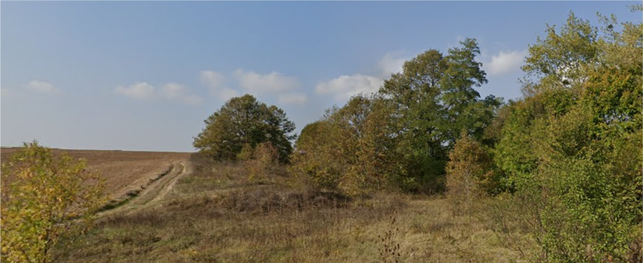

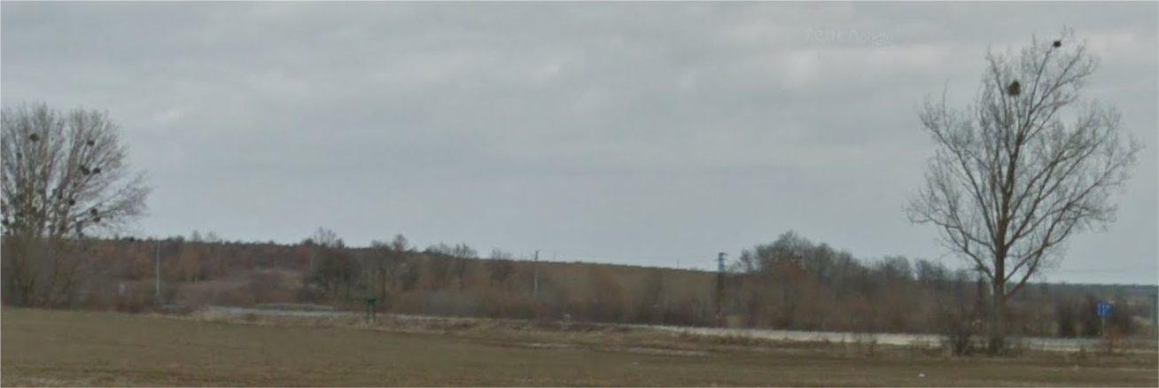

Прогнозна оценка на предполагаемото въздействие върху растителния свят в резултат на реализацията на инвестиционното предложение:

- няма да бъдат унищожени типове природни местообитания, включени в приложение 1 на Закона за биологичното разнообразие или приоритетни за опазване местообитания на растителни видове от приложение 2 на същия закон.

- не се очаква отрицателно въздействие, тъй като се засяга урбанизирана територия, където не се срещат местообитания на видове с природозащитен статус;

- унищожаването на рудералната растителност няма да се отрази върху състоянието на автохтонната (коренна) флора в района и растителното биоразнообразие като цяло.

В границите на площадката липсват местообитания на защитени, редки или застрашени от изчезване растителни видове. Не е установено наличие на консервационно значими местообитания на растения, които да са потенциален обект за включването им към Европейската екологична мрежа Натура 2000.

При реализацията на проекта не се очаква отрицателно въздействие върху растителността в района.

Животински свят.

В зоогеографско отношение територията, където ще се реализира инвестиционното предложение, се отнася към Северната зоогеографска подобласт. В нея преобладават сухоземни животни, характерни за Средна и Северна Европа. Видовият състав на животните се определя от характера на растителността и разпределението и в биотопа.

Съотношението между установените представители на гръбначната фауна за района, където ще се реализира инвестиционното предложение спрямо установените за цялата страна е както следва:

Влечуги – 7 вида от 36 установени за страната или 17 % от този брой; това са главно видове‚ обитаващи скалисти биотопи – зелен гущер, стенен гущер и др.

Птици – 72 вида от 400 установени за или 18 % от този брой. Това сравнително ниско видово разнообразие се обуславя от характера на биотопа – земеделски земи и липсата на обширни сладководни водоеми като трофични бази.

Видовете проявяват различна степен на свързаност с човешките селища (степен на синантропизация). Според синантропния си статус птиците попадат в следните категории:

- сезонни синантропи: не се размножават на територията, но единични екземпляри или ята се срещат в пределите й в отделни периоди, напр. сива врана;

- пасивни синантропи: размножават се на територията и са относително толерантни към проникването на антропогенни елементи в първичните местообитания, напр. градска лястовица;

- начални синурбанисти: основната част от популациите на тези видове гнезди извън района и само отделни двойки се размножават на територията, напр. полско врабче;

- развити синурбанисти: тези видове се размножават както в района, така и извън него, и двете части на популациите са относително равностойни, напр. кукумявка;

- завършени синурбанисти: видове гнездещи изцяло в района и по изключение извън него, напр. домашно врабче.

Бозайници – 15 вида от 100 установени за страната (Михайлов, Стоянов 2001г.) или 15 % от този брой. Като цяло видовия състав е сравнително беден, а условията не са оптимални да се поддържа висока численост на популациите, поради това, че те са подложени на флуктуации. Бозайната фауна, като цяло е слабо застъпена, с отделни екземпляри от полска мишка, сляпо куче, сив плъх. Обитатели на храсталаците са катерицата, сънливеца и таралежа, а европейската къртица се среща в откритите площи.

В района са установени малко на брой индивиди от редки и застрашени от изчезване видове животни, потенциално защитени по Натура 2000.

Като се има предвид, че имотът е урбанизирана територия, става ясно, че не може да има значително въздействие върху местообитания на видове или за нарушаване на биологичното разнообразие в резултат от реализацията на ИП.

Оценка на предполагаемото въздействие върху животинския свят:

- Изграждането на ИП предполага известна промяна в условията за прелет на птиците.

-върху представителите на влечугите не се очаква отрицателно въздействие. Размножаването им няма да се подтиснат. Очаква се само известен прогонващ ефект, който няма да повлияе върху числеността и плътността на популациите им, предвид сходния характер на прилежащите територии.

- не се очаква негативно въздействие върху бозайниците, тъй като числеността на популациите им е ниска и е свързана главно с антропогенната дейност, предвид това, че територията е урбанизирана.

**Защитени територии**

С реализацията на ИП не се засягат защитени територии.

**2. Въздействие върху елементи от Националната екологична мрежа, включително на разположените в близост до инвестиционното предложение.**

Реализацията на ИП не засяга местообитания и видове, които се опазват в BG 0002044 “Камчийска планина” и ЗЗ BG 0000133 “Камчийска – Еменска планина”, и не оказва въздействия, които могат да повлияят негативно върху изпълнение на целите на опазване и състоянието на местообитанията и видовете.

Инвестиционното предложение няма да застрашава ценни местообитания и видове птици в най-близко разположените защитени зони, както и няма да доведе до намаляване на популациите на видовете, заради които те са определени като защитени зони.

**3. Очакваните последици, произтичащи от уязвимостта на инвестиционното предложение от риск от големи аварии и/или бедствия.**

Няма подобен риск

**4. Вид и естество на въздействието (пряко, непряко, вторично, кумулативно, краткотрайно, средно- и дълготрайно, постоянно и временно, положително и отрицателно).**

Съгласно изискванията на Директива 2001/42/ЕО на Европейския парламент и на Съвета на Европа, видът на въздействието се определя както следва:

* Кумулативно естество на последиците - няма условия за проявяване;
* Рискове за човешкото здраве – по време на строително-монтажните дейности е възможно да се появи риск за човешкото здраве, ако не се спазва технологичната дисциплина;
* Рискове за околната среда - няма;
* Величина и пространствен обхват на последиците - обхватът на въздействията е пространствено и времево ограничен;
* Стойност и уязвимост на пространството - в обхвата на имота няма обекти от КИН, екологичните норми - не са превишени, а стандартите – не се очаква да бъдат нарушени.

По време на стоителството въздействието се определя като пряко и краткотрайно. След въвеждане в експлоатация не се очакват неблагоприятни въздействия.

**5. Степен и пространствен обхват на въздействието - географски район; засегнато население; населени места (наименование, вид - град, село, курортно селище, брой на населението, което е вероятно да бъде засегнато, и др.).**

Обхвата на въздействието е локален.

Всички дейности по време на строителството ще се осъществяват единствено и само в границите на имота. Не се налага ползването на допълнителни площи от съседни имоти за дейностите. Няма връзка с други одобрени дейности.

**6. Вероятност, интензивност, комплексност на въздействието.**

Методът на строителство и материалите са изцяло екологосъобразени и не предполагат негативно въздействие.

**7. Очакваното настъпване, продължителността, честотата и обратимостта на въздействието.**

Въздейтвие от реализацията на инвестиционното предловение се очаква да настъпи по време на строително-монтажните дейности. Продължителността се предвижда да бъде в рамките на 6 до 12 месеца. По време на експлоатацията не се отрицателно въздействие.

**8. Комбинирането с въздействия на други съществуващи и/или одобрени инвестиционни предложения.**

На територията на с. Юнец има съществуващи, одобряване от РИОСВ-Варна инвестиционни предложения. Може да се приеме, че реализацията на настоящото инвестиционно предложение в съчетание с други планове, програми и инвестиционно предложение няма да окаже отрицателно въздействие върху околната среда.

**9. Възможността за ефективно намаляване на въздействията.**

При взимане на конкретни мерки при реализацияте на ИП ще се намали до минимум възможния негативен ефект.

**10. Трансграничен характер на въздействието.**

Няма да окаже трансгранично въздействие

**11. Мерки, които е необходимо да се включат в инвестиционното предложение, свързани с избягване, предотвратяване, намаляване или компенсиране на предполагаемите значителни отрицателни въздействия върху околната среда и човешкото здраве.**

Мерки, касаещи инвестиционното проектиране:

- устройството на територията да се извърши в съответствие с нормативните изисквания на параметрите за застрояване и озеленяване, съгласно изискванията на Закона за устройство на територията и Наредба № 7/2003 г. на МРРБ.

- проектните решения по част “ВиК” да се съобразят с изискванията на нормативните документи за водите.

- проектът за изкопните работи и вертикалната планировка да се съобрази с изискванията на Наредба № 26, като хумусният слой се събере на временно депо и се върне за възстановяване в зелените площи.

Мерки, касаещи строителството на обекта:

- при строителството да се използва съществуващата пътна инфраструктура.

- провеждането на инфраструктурните трасета за присъединяване на обекта към пътната мрежа, изграждане на водоснабдяване, електроснабдяване, третиране на отпадъчните води, да се осъществи по най-рационален начин, като хумусният слой се събере на временно депо и се върне за възстановяване на зелените площи. Генерираните отпадни земни маси да се използват за вертикална планировка на площадката и създаване на релефни елементи.

- недопускане течове на нефтопродукти от строителната и транспортна техника върху почвата.

- регламентирано управление на генерираните отпадъци.

- нормативно съобразено третиране на отпадъчните битово-фекални води – към канализационна мрежа.

- да се предприемат мерки за ограничаване на неорганизираните прахови емисии по време на строителните и изкопни работи, като се извършва редовно почистване и оросяване на строителната площадка.

Мерки, касаещи експлоатацията на обекта: битовите отпадъци да се събират разделно и да се третират съгласно Общинската програма за управление на отпадъците, с цел да не се създават предпоставки за замърсяване.

Отпадъчните води да се третират регламентирано, съгласно ЗВ.

**Дата:...................... Възложител:................................**